 

# VISIÓ PER COMPUTADOR

Sessió 1 de Laboratori

**Facultat d'Informàtica de Barcelona**

**Manel Frigola Joan Climent**

**Barcelona, Febrer de 2022**

## Continguts de la sessió

L’objectiu de la sessió és el de familiaritzar-se amb les funcions bàsiques de Matlab. En concret es treballaran els següents aspectes:

* + Creació de vectors i matrius. Operacions elementals entre vectors.
  + Concatenació de vectors i accés als elements.
  + Funcions bàsiques: max/min/sum.
  + Creació de funcions i comandes relacionades.
  + Creació d’scripts.
  + Plots: cloud points, surface i countour plot.

## Exercicis de la sessió

Una vegada realitzada la sessió de laboratori caldrà dur a terme els següents exercicis i **entregar-los al racó en un informe explicatiu del treball realitzat en format pdf** abans de la següent sessió.

1. Trobeu unes expressions en llenguatge Matlab que al multiplicar dos vectors s’obtindrien les següents matrius:

a)

5 4 3 2 1

5 4 3 2 1

5 4 3 2 1

b)

-2 -2 -2

-1 -1 -1

0 0 0

1. Realitzar un plot amb l’aspecte de la figura següent i marqueu el punt de valor màxim. Utilitzeu la funció *linspace* per crear el vector de les x’s. Per marcar el màxim utilitzeu la funció *hold* i realitzeu un segon plot amb el punt màxim. La mida del vector que conté els valors de l’eix horitzontal x haurà de ser de 100 elements. Fixeu-vos que la forma de la corba és una sinusoidal truncada.

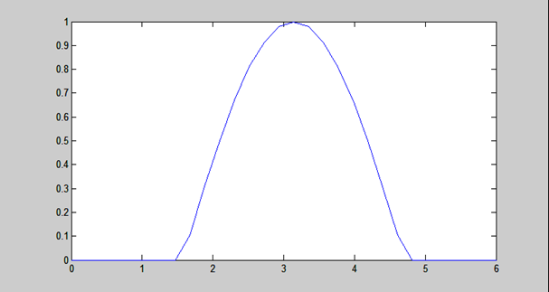

1. Realitzar un plot amb l’aspecte de la figura següent:

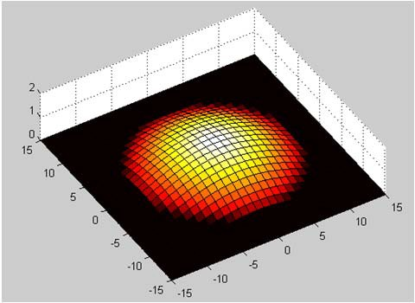

1. Amb una senzilla concatenació de matrius, realitzar un plot amb l’aspecte de la figura següent

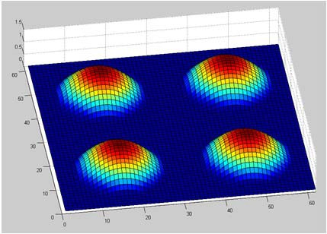

1. Mostreu un núvol 3D d’aspecte esfèric composat per 1000 punts generats aleatòriament (rand), centrats en la coordenada (100,100,100) i de radi 50. Els podreu visualitzar amb la funció scatter3(x,y,z). Jugueu amb la funció scatter3(x,y,z,s,c) per generar formes més “estètiques”.